OČUVANJE OKOLIŠA

1. Dopuni rečenice riječima: OTPAD, OKOLIŠ, SMEĆE.
Sve što nas okružuje je
Sve što bacamo je
Otpad koji više ne možemo upotrijebiti zove se

2. Spoji otpad s odgovarajućim spremnikom.

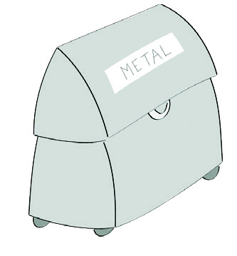 |  | 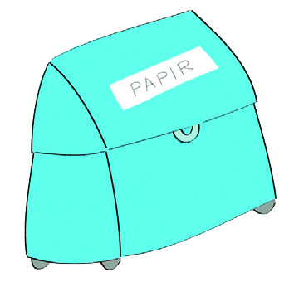 |  | 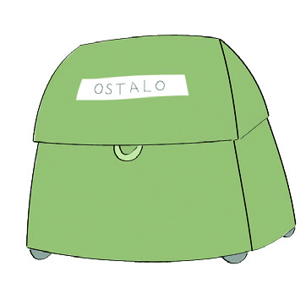 |  |  | 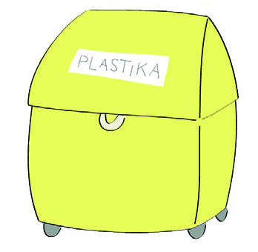 |  | 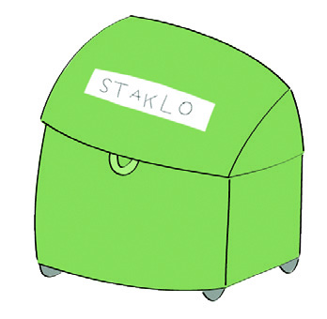
staklena boca |  |  | novine |  | limenka |  |  | plastična boca |  |  | kora naranče

3. Nacrtaj kamion koji odvozi otpad u tvome gradu/selu.

